Familia de palabras
Es el conjunto de palabras derivadas de una misma palabra primitiva, y que tienen una parte en común:
Ejemplo:
Palabra primitiva: pan
Familia de palabras: pan, panadero, panecillo, panadería, empanar, empanadilla, panificadora...

Veamos otros ejemplos de familias de palabras:
Palabra primitiva: fruta
Familia de palabras: fruta, frutería, frutero, frutal...
Palabra primitiva: carne
Familia de palabras: carne, carnicero, carnicería, cárnico...

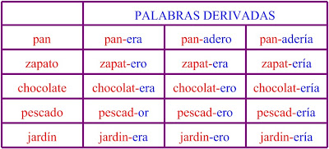

Ejercicios
1. Indica cuál de las siguientes palabras no pertenece a la familia de palabras:

1) |  | casa, casita, tejado, casero, caserío
2) |  | camino, caminante, terreno, caminar, caminata
3) |  | correr, corredor, carrera, correa, corriendo
4) |  | cantar, cantante, cantera, canción, cantando
5) |  | incendio, incendiar, fuego, incendiarse
6) |  | flor, rosa, floristería, florero, floral
7) |  | blanco, blanquear, blanqueante, blando
8) |  | color, colorante, colorear, colar, colores
9) |  | café, té, cafetal, cafetería
10) |  | maleta, maletero, malestar, portamaletas
11) |  | vaca, baca, vacuno, vaquero
12) |  | pan, empanar, empanizar, empanada, empalar
13) |  | pedaleo, pedal, pedalear, pero
15) |  | abrelatas, abridor, abrir, abril

2. Escribe la palabra primitiva de la que proceden las siguientes derivadas:

1) |  | Empanar
2) |  | Acalorado
3) |  | Sediento
4) |  | Canturrear
5) |  | Negruzco
6) |  | Grisáceo
7) |  | Pecera
8) |  | Jardinero
9) |  | Azulado
10) |  | Cocinero
11) |  | Virtuoso
12) |  | Gotera
13) |  | Goleada
14) |  | Caserío
15) |  | Cajonera
